附件1：
申领纸质材料清单及要求
一、身份证复印件。
要求：将身份证正反面复印在同一页A4纸上。
二、医师执业证书复印件。
要求：
1、将含有个人信息、执业类别、执业地点和已加注全科医
学专业执业范围的页面复印在A4纸上。
2、全科医学专业加注时间截止至2026年3月31日。
1
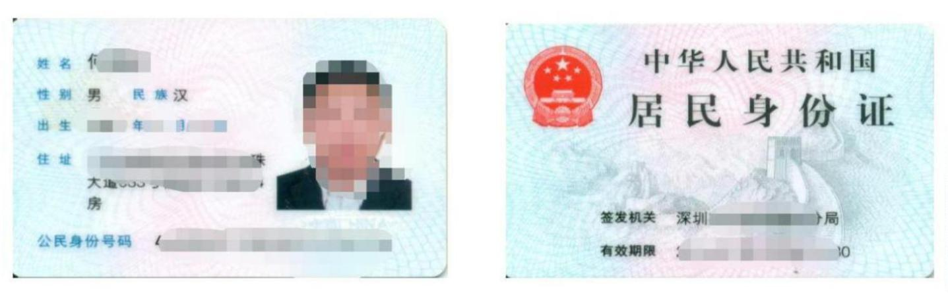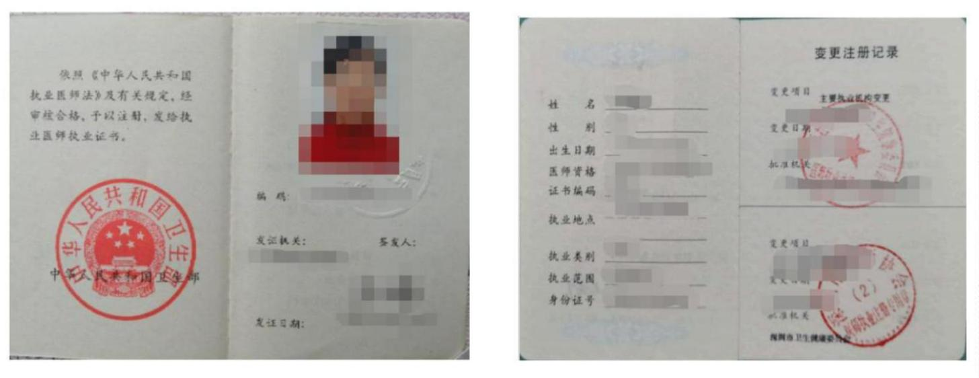

三、银行卡复印件。
要求：
1、需提供本人Ⅰ类借记卡（不可提供Ⅱ类卡或信用卡等，
不清楚Ⅰ类或Ⅱ类卡者，请务必事先咨询银行，否则影响后续补
助发放，后果自负。）。
2、将本人银行借记卡正反面复印在同一页A4纸上，并在复
印件上准确手写一遍借记卡号和开户行名称（如：某某银行某某
支行）。
2
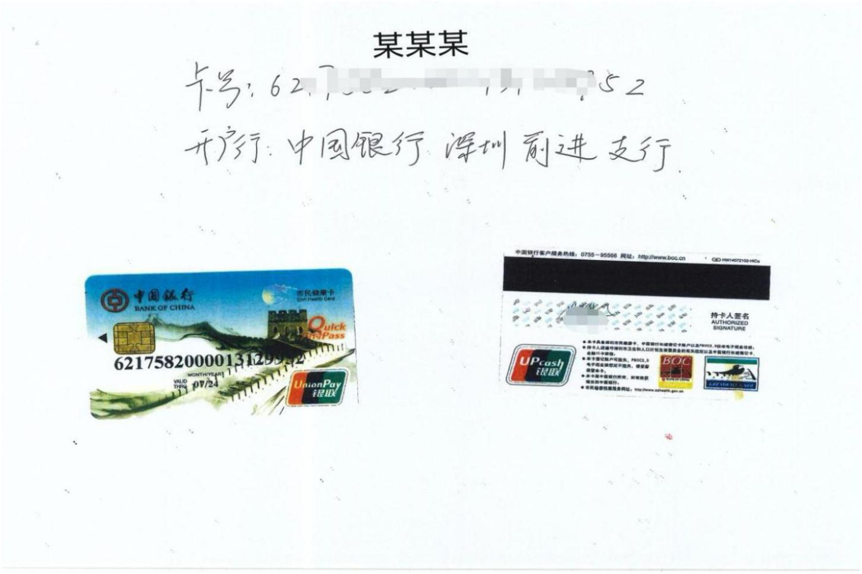

四、承诺书。
要求：本人手写并签名。
承诺书
本人：
，身份证：
，
承诺2026年提交的全科医生转岗补助申领材料属实。若有弄虚
作假行为，愿承担一切法律责任。
申领对象（签名）：
日期：
年
月
日
3

